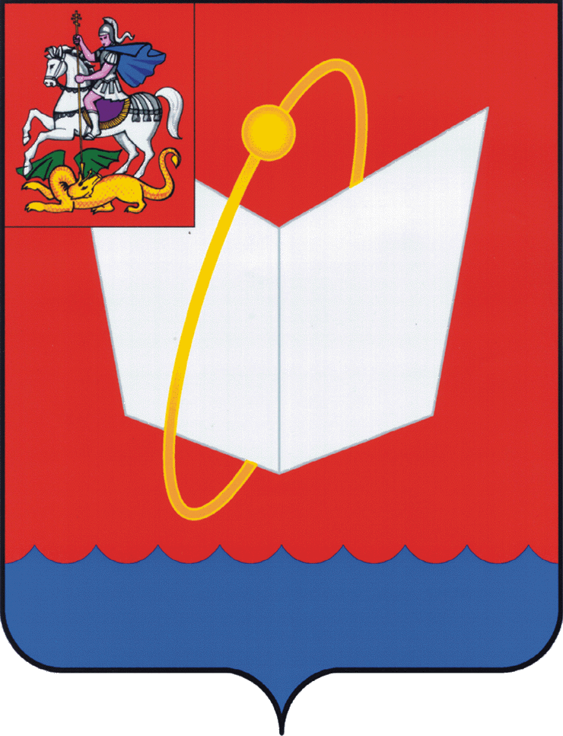  АДМИНИСТРАЦИЯ ГОРОДСКОГО ОКРУГА ФРЯЗИНО  Мира проспект, д. 15а, г. Фрязино, Московская обл., 141190  тел. 8 (496) 566-90-60, факс 8 (496) 567-26-74  E-mail: fryazino@mosreg.ru Web: www.fryazino.org  ОКПО 04034622, ОГРН 1025007070890  ИНН/КПП 5052002128/505201001  01.08.2018 № 131ИСХ-2746  на №____________ от _______________ | Председателю Контрольно-счётной палаты города Фрязино  Л.А.Панченко

Уважаемая Любовь Анатольевна!

На представление КСП г.Фрязино № 01-20/06 от 28.03.2018 и в ответ на Ваше письмо от 04.07.2018 № 01-21/162 сообщаю следующее.

По состоянию на 09.07.2018 МУП «ГЖУ» г.Фрязино не использует нежилые помещения по следующим адресам:
- по пр.Мира, д.6 с кадастровым номером 50:44:0020103:1099 пл.33,5 кв.м,
- на территории бывшей войсковой части: учётно-операционный отдел № 53 с кадастровым номером 50:44:0010225:26 пл.174,9 кв.м, детский сад № 1 с кадастровым номером 50:44:0010225:8 пл.299,7 кв.м, цех консервации № 62 с кадастровым номером 50:44:0010225:37 пл.657,7 кв.м, клуб № c кадастровым номером 50:44:0010225:24 пл.439,5 кв.м;
- по ул.Вокзальная, д.2 (здание ресторана) с кадастровым номером 50:44:01:0010226:349

Временно исполняющий обязанности
Главы городского округа А.А.Лобков

исп. Залетина М.М.

